1 Механика 6 Элементы специальной теории относительности
Ф1.6.1-1
Космический корабль с двумя космонавтами летит со скоростью V=0,8c (c – скорость света в вакууме). Один из космонавтов медленно поворачивает метровый стержень из положения 1, параллельного направлению движения, в положение 2, перпендикулярное этому направлению. Тогда длина стержня с точки зрения другого космонавта … | 1: изменится от 1,0 м в положении 1 до 0,6 м в положении 2  2: равна 1,0 м при любой его ориентации*  3: изменится от 1,0 м в положении 1 до 1,67 м в положении 2  4: изменится от 0,6 м в положении 1 до 1,0 м в положении 2
Длина стержня останется неизменной, т.к. относительно 2-го космонавта стержень находится в состоянии покоя, вне зависимости от его ориентации. Следовательно, длина стержня равна 1,0 м при любой его ориентации. Ответ: 2
Ф1.6.1-2
Космический корабль с двумя космонавтами летит со скоростью V=0,8c (c – скорость света в вакууме). Один из космонавтов медленно поворачивает метровый стержень из положения 1, перпендикулярного направлению движения корабля, в положение 2, параллельное этому направлению. Тогда длина стержня с точки зрения другого космонавта … | 1: равна 1,0 м при любой его ориентации*  2: изменится от 1,0 м в положении 1 до 0,6 м в положении 2  3: изменится от 1,0 м в положении 1 до 1,67 м в положении 2  4: изменится от 0,6 м в положении 1 до 1,0 м в положении 2
Длина стержня останется неизменной, т.к. относительно 2-го космонавта стержень находится в состоянии покоя, вне зависимости от его ориентации. Следовательно, длина стержня равна 1,0 м при любой его ориентации. Ответ: 1
Ф1.6.1-3
Космический корабль летит со скоростью V=0,8c (c – скорость света в вакууме). Один из космонавтов медленно поворачивает метровый стержень из положения 1, перпендикулярного направлению движения корабля, в положение 2, параллельное этому направлению. Тогда длина этого стержня с точки зрения наблюдателя, находящегося на Земле … | 1: изменится от 1,0 м в положении 1 до 0,6 м в положении 2*  2: равна 1,0 м при любой его ориентации  3: изменится от 1,0 м в положении 1 до 1,67 м в положении 2  4: изменится от 0,6 м в положении 1 до 1,0 м в положении 2
Длина стержня изменяется согласно закону релятивистского сокращения длины, т.к. относительно наблюдателя с Земли стержень движется. Тогда: $l=l_{0}\sqrt{1−\frac{υ^{2}}{c^{2}}}=l_{0}\sqrt{1−\frac{{\left(0,8c\right)}^{2}}{c^{2}}}=0,6 м$. Следовательно, длина стержня изменится от 1,0 м в положении 1 до 0,6 м в положении 2. Ответ: 1
Ф1.6.1-4
Космический корабль пролетает мимо Вас со скоростью 0,8с. По Вашим измерениям его длина равна 90 м. В состоянии покоя его длина наиболее близка к ... | 1: 150 м*  2: 110 м  3: 55 м  4: 90 м
Релятивистское сокращение длины: $l=l_{0}\sqrt{1−\frac{υ^{2}}{c^{2}}}$, где l₀ – длина стержня, измеренная в системе отсчета, относительно которой тело покоится (собственная длина), l – длина тела, измеренная в системе отсчета, относительно которой тело движется со скоростью υ, с – скорость света в вакууме. Тогда $l_{0}=\frac{l}{\sqrt{1−\frac{υ^{2}}{c^{2}}}}=\frac{\text{90}}{0,6} м=\text{150} м$. Ответ: 1
Ф1.6.1-5
Измеряется длина движущегося метрового стержня с точностью до 0,5 мкм. Если стержень движется перпендикулярно своей длине, то ее изменение можно заметить при скорости … | 1: 3.10⁷ м/с  2: 3.10³ м/с  3: 3.10⁵ м/с  4: ни при какой*
Ф1.6.2-1
На борту космического корабля нанесена эмблема в виде геометрической фигуры.  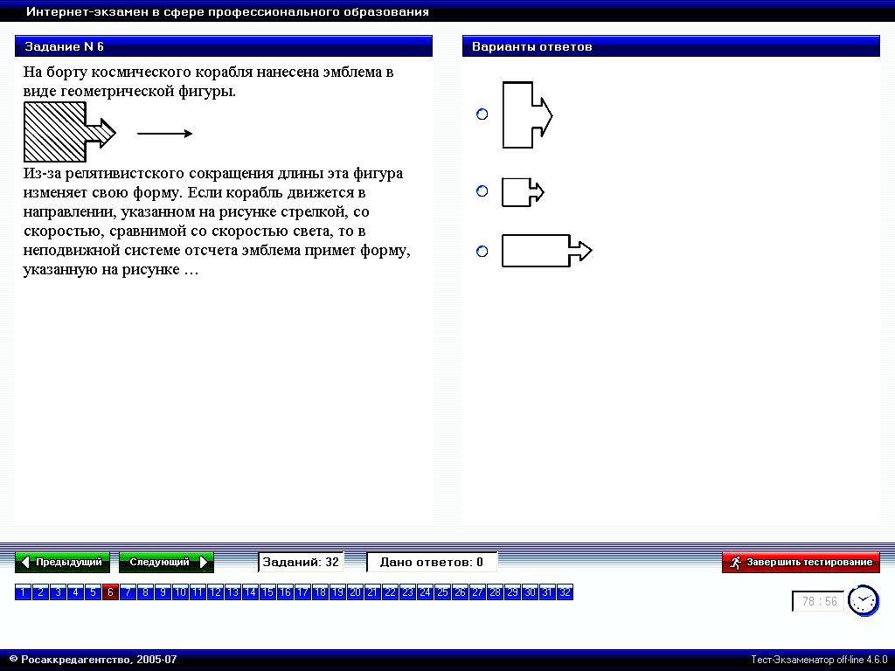  Из-за релятивистского сокращения длины эта фигура изменяет свою форму. Если корабль движется в направлении, указанном на рисунке стрелкой, со скоростью, сравнимой со скоростью света, то в неподвижной системе отсчёта эмблема примет форму, указанную на рисунке … | 1*.  2.  3.
Релятивистское сокращение длины: $l=l_{0}\sqrt{1−\frac{υ^{2}}{c^{2}}}$, где l₀ – длина эмблемы, измеренная в системе отсчета, относительно которой тело покоится (собственная длина), l – длина эмблемы в направлении движения, измеренная в системе отсчета, относительно которой тело движется со скоростью υ, с – скорость света в вакууме. Т.к. $\sqrt{1−\frac{υ^{2}}{c^{2}}}<1$, то $l<l_{0}$.
Ответ: 1
Ф1.6.2-2
На борту космического корабля нанесена эмблема в виде геометрической фигуры.  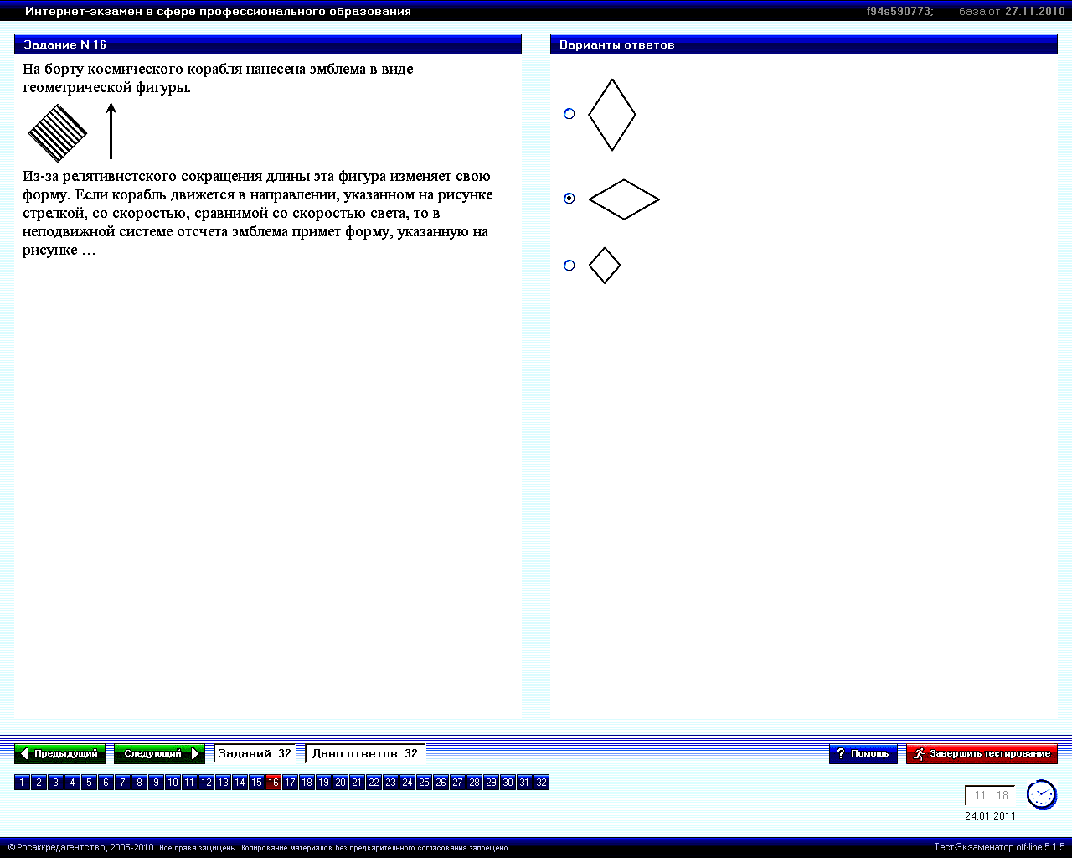  Из-за релятивистского сокращения длины эта фигура изменяет свою форму. Если корабль движется в направлении, указанном на рисунке стрелкой, со скоростью, сравнимой со скоростью света, то в неподвижной системе отсчёта эмблема примет форму, указанную на рисунке … | 1. 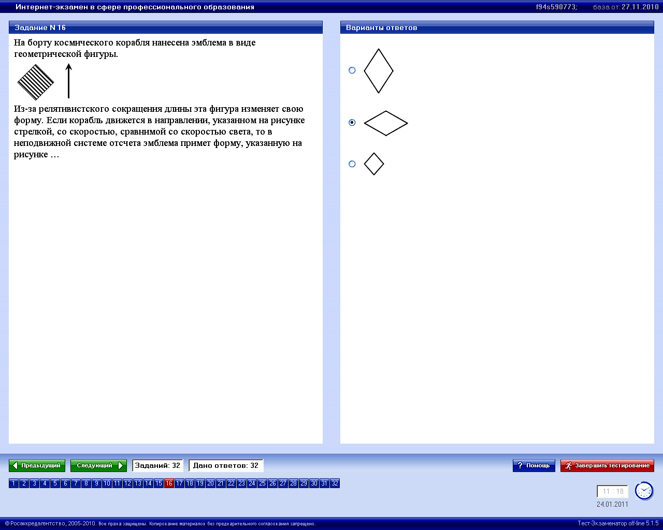  2*.  3.
Ф1.6.2-3
На борту космического корабля нанесена эмблема в виде геометрической фигуры. Из-за релятивистского сокращения длины эта фигура изменяет свою форму.  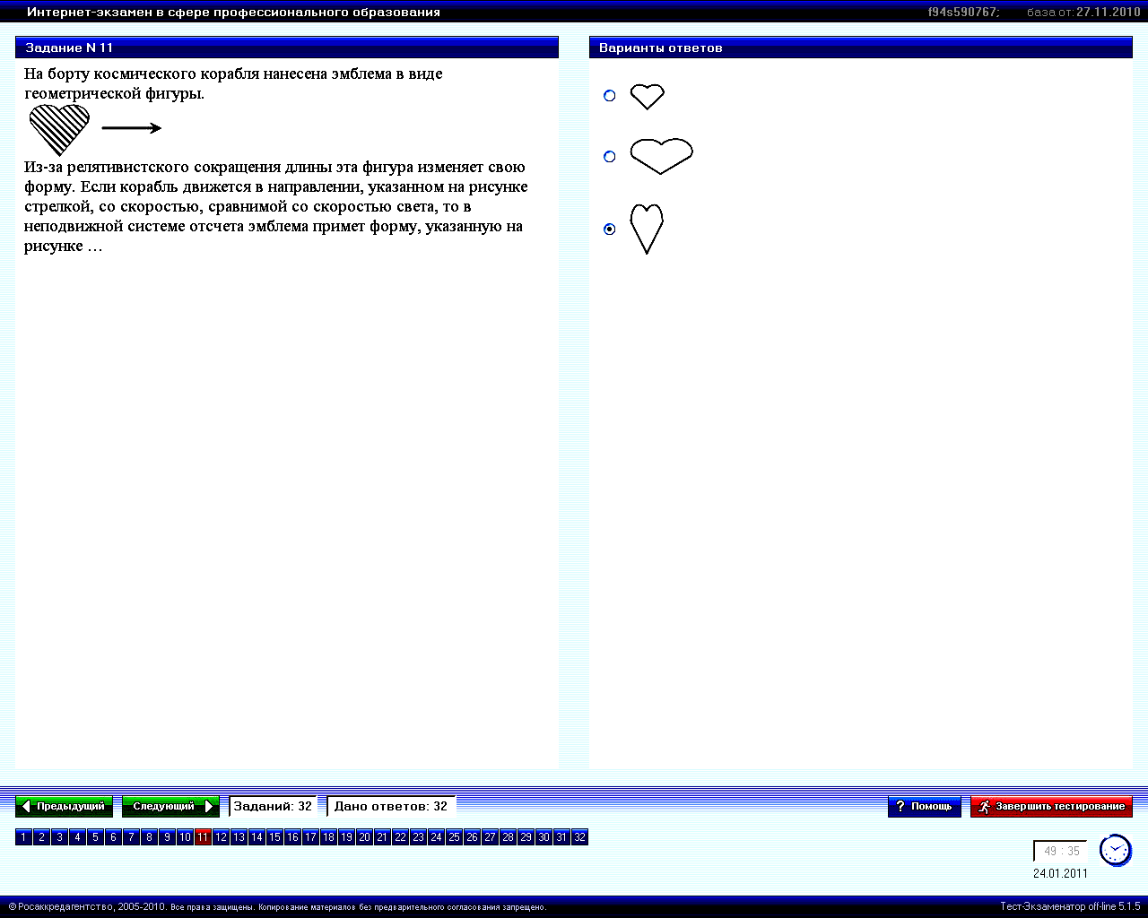  Если корабль движется в направлении, указанном на рисунке стрелкой, со скоростью, сравнимой со скоростью света, то в неподвижной системе отсчета эмблема примет форму, указанную на рисунке | 1. 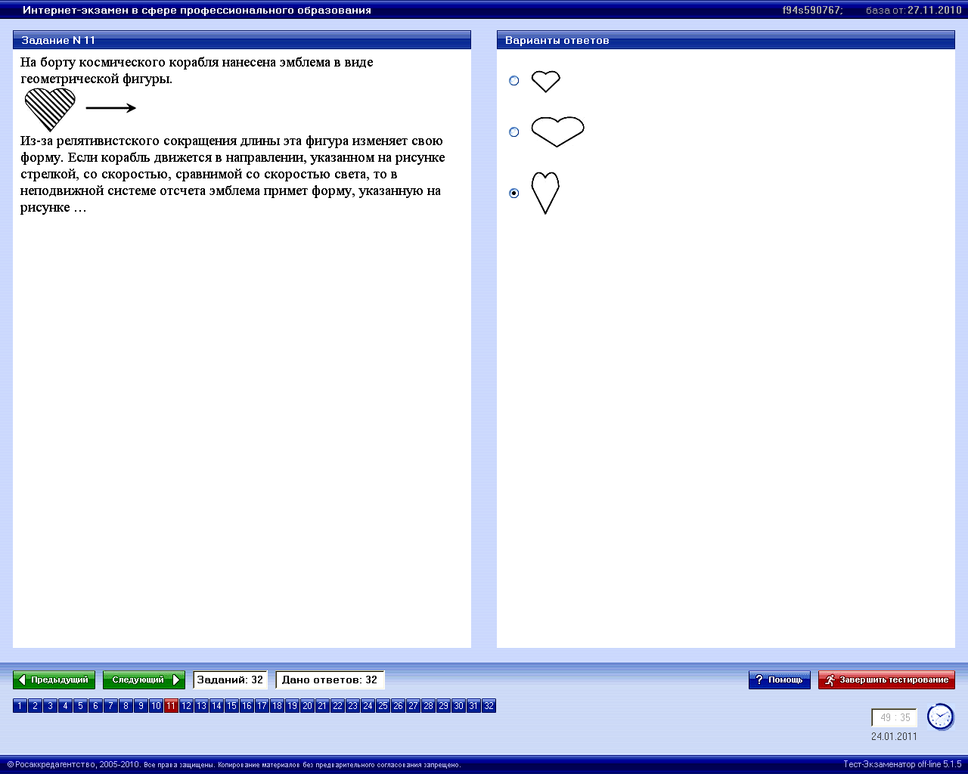  2.  3.*
Ф1.6.3-1
Пи-ноль-мезон, двигавшийся со скоростью 0,8с (с – скорость света в вакууме) в лабораторной системе отсчета, распадается на два фотона γ₁ и γ₂. В собственной системе отсчета мезона фотон γ₁ был испущен вперёд, а фотон γ₂ - назад относительно направления полета мезона. Скорость фотона γ₁ в лабораторной системе отсчета равна … | 1: 1с*  2: 0,8 с  3: 1,64 с  4: 1,8 с
Скорость света одинакова во всех системах отсчёта и равна 1 с. Ответ: 1
Ф1.6.3-2
Пи-ноль-мезон, двигавшийся со скоростью 0,8с (с – скорость света в вакууме) в лабораторной системе отсчета, распадается на два фотона γ₁ и γ₂. В собственной системе отсчета мезона фотон γ₁ был испущен вперёд, а фотон γ₂ - назад относительно направления полета мезона. Скорость фотона γ₂ в лабораторной системе отсчета равна … | 1: –1,0с  2: +0,8c  3: –0,2c  4: +1,0c*
Скорость света одинакова во всех системах отсчёта и равна 1 с. Ответ: 4
Ф1.6.4-1
Относительной величиной является … | 1: барионный заряд  2: скорость света в вакууме  3: электрический заряд  4: длительность события*
Ф1.6.5-1
Физические явления в одинаковых условиях протекают одинаково во всех инерциальных системах отсчета – это принцип … | 1: относительности*  2: дополнительности  3: соответствия  4: независимости

